轴对称锥壳$α_{1}$校核计算报告（大端折边、小端无折边）
校核计算所依据的标准：GB/T 150.3-2024
元件简图
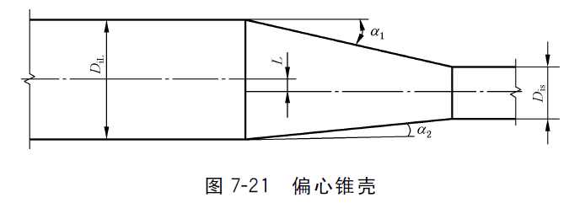
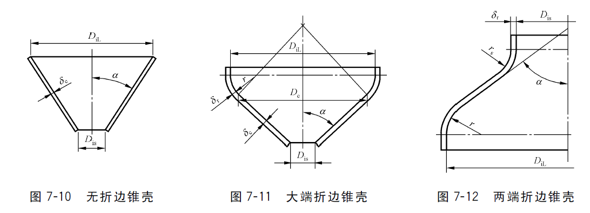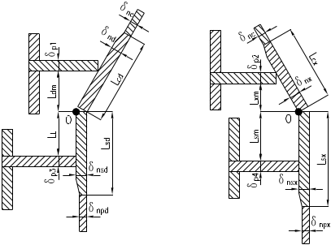
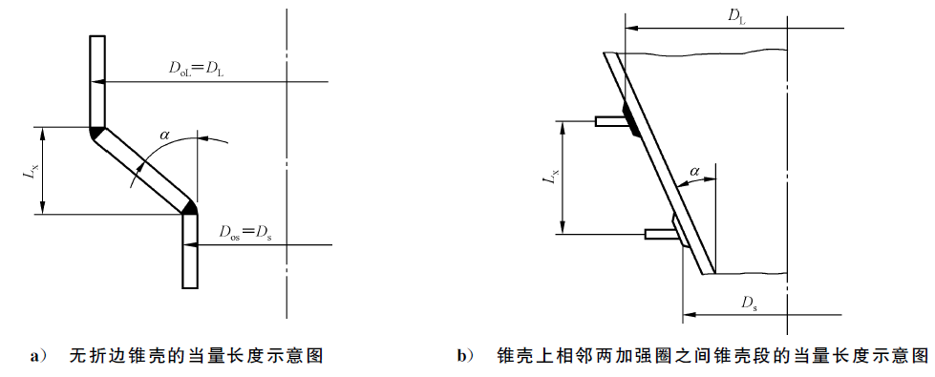
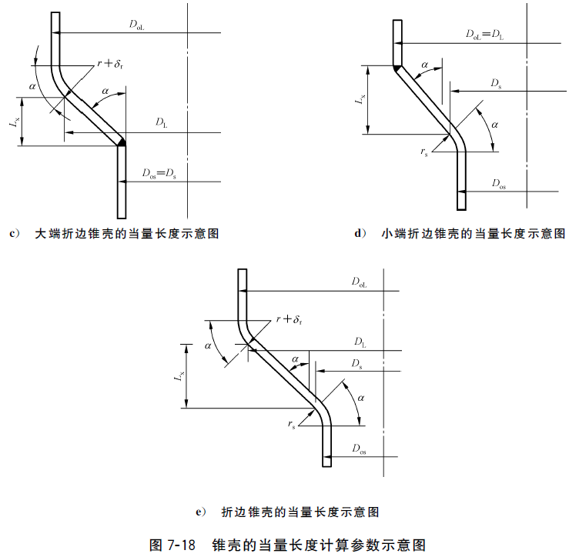
设计条件
设计压力$p$ |  | 设计压力（锥壳） | MPa | 材料类型 | 材料类型（锥壳） | /
液柱静压力$p_{h}$ |  | 液柱静压力（锥壳） | MPa | 材料牌号 | 材料牌号（锥壳） | /
计算压力$p_{c}$ |  | 计算压力（锥壳） | MPa | 试验温度下许用应力${[σ]}_{c}$ | 材料试验温度下许用应力（锥壳） | MPa
设计温度$t$ |  | 设计温度（锥壳） | ℃ | 设计温度下许用应力${[σ]}_{c}^{t}$ | 材料设计温度下许用应力（锥壳） | MPa
耐压试验温度$T$ |  | 耐压试验温度（锥壳） | ℃ | 试验温度下屈服强度$R_{eL}$ | 材料试验温度下屈服强度（锥壳） | MPa
锥壳计算内直径$D_{c}$ |  |  | mm | 设计温度下屈服强度$R_{eL}^{t}$ | 材料设计温度下屈服强度（锥壳） | MPa
锥壳纵向焊接接头系数$∅_{1}$ |  | 焊接接头系数（锥壳） | / | 设计温度下弹性模量$E_{c}$ | 材料设计温度下弹性模量（锥壳） | MPa
压力试验类型 |  |  | / | 材料厚度负偏差$C_{c1}$ | 材料厚度负偏差（锥壳） | mm
锥壳小端是否连接法兰或平盖等结构件 |  | 锥壳小端是否连接法兰或平盖等结构件（锥壳） | / | 材料腐蚀裕量$C_{c2}$ | 腐蚀裕量（锥壳） | mm
锥壳半顶角$α=α_{1}$ |  | 锥壳半顶角（锥壳） | ° | 锥壳覆层结合面剥离减薄厚度$C_{c3}$ | 锥壳覆层结合面剥离减薄厚度（锥壳） | mm
 |  |  |  | 材料厚度附加量  $$C_{c}=\max\left(C_{c2},C_{c3}\right)+C_{c1}$$ |  | mm
锥壳大端相关参数 |  |  |  | 锥壳小端相关参数
锥壳大端计算内直径$D_{iL}$ |  |  | mm | 锥壳小端计算内直径$D_{is}$ |  | mm
锥壳大端转角半径$r$ |  | 折边锥壳大端过渡段转角半径（锥壳） | mm | 锥壳小端转角半径$r_{s}$ | 折边锥壳小端过渡段转角半径（锥壳） | mm
锥壳大端直边段中面半径$R_{L}$ |  |  | mm | 锥壳小端直边段中面半径$R_{s}$ |  | mm
锥壳大端加强段长度$L_{cd}$ |  | 锥壳大端加强段有效长度（锥壳） | mm | 锥壳小端加强段长度$L_{cx}$ | 锥壳小端加强段有效长度（锥壳） | mm
锥壳大端产生的轴向载荷$f_{1}$ |  |  | N/mm | 锥壳小端产生的轴向载荷$f_{2}$ |  | N/mm
锥壳大端加强面积计算用焊接接头系数$∅_{d}$(内压) |  | 1.0 | / | 锥壳小端加强面积计算用焊接接头系数$∅_{x}$(外压) | 1.0 | /
锥壳大端是否有加强圈 |  | 锥壳大端是否有加强圈（锥壳） | / | 锥壳小端是否有加强圈 | 锥壳小端是否有加强圈（锥壳） | /
锥壳大端是否有折边 |  | 锥壳大端是否带折边（锥壳） | / | 锥壳小端是否有折边 | 锥壳小端是否带折边（锥壳） | /
锥壳段大端外直径$D_{L}$ |  |  | mm | 锥壳段小端外直径$D_{s}$ |  | mm
锥壳大端直边段外直径$D_{oL}$ |  |  | mm | 锥壳小端直边段外直径$D_{os}$ |  | mm
大端与圆筒连接处是否作为支撑线 |  | 是否需要锥壳与大端连接处作为支撑线（锥壳） | / | 小端与圆筒连接处是否作为支撑线 | 是否需要锥壳与小端连接处作为支撑线（锥壳） | /
与锥壳相连的大端筒体相关参数 |  |  |  | 与锥壳相连的小端筒体相关参数
材料类型 |  | 锥壳大端圆筒材料类型（锥壳） | / | 材料类型 | 锥壳小端圆筒材料类型（锥壳） | /
材料牌号 |  | 锥壳大端圆筒材料牌号（锥壳） | / | 材料牌号 | 锥壳小端圆筒材料牌号（锥壳） | /
试验温度下许用应力${[σ]}_{sd}$ |  | 锥壳大端圆筒材料试验温度下许用应力（锥壳） | MPa | 试验温度下许用应力${[σ]}_{sx}$ | 锥壳小端圆筒材料试验温度下许用应力（锥壳） | MPa
设计温度下许用应力${[σ]}_{sd}^{t}$ |  | 锥壳大端圆筒材料设计温度下许用应力（锥壳） | MPa | 设计温度下许用应力${[σ]}_{sx}^{t}$ | 锥壳小端圆筒材料设计温度下许用应力（锥壳） | MPa
试验温度下屈服强度$R_{eL}$ |  | 锥壳大端圆筒材料试验温度下屈服强度（锥壳） | MPa | 试验温度下屈服强度$R_{eL}$ | 锥壳小端圆筒材料试验温度下屈服强度（锥壳） | MPa
设计温度下屈服强度$R_{eL}^{t}$ |  | 锥壳大端圆筒材料设计温度下屈服强度（锥壳） | MPa | 设计温度下屈服强度$R_{eL}^{t}$ | 锥壳小端圆筒材料设计温度下屈服强度（锥壳） | MPa
设计温度下弹性模量$E_{sd}$ |  | 锥壳大端圆筒材料设计温度下弹性模量（锥壳） | MPa | 设计温度下弹性模量$E_{sx}$ | 锥壳小端圆筒材料设计温度下弹性模量（锥壳） | MPa
材料厚度负偏差$C_{d1}$ |  | 锥壳大端圆筒材料厚度负偏差（锥壳） | mm | 材料厚度负偏差$C_{x1}$ | 锥壳小端圆筒材料厚度负偏差（锥壳） | mm
材料腐蚀裕量$C_{d2}$ |  | 锥壳大端圆筒腐蚀裕量（锥壳） | mm | 材料腐蚀裕量$C_{x2}$ | 锥壳小端圆筒腐蚀裕量（锥壳） | mm
筒体覆层结合面剥离减薄厚度$C_{d3}$ |  | 锥壳大端圆筒覆层结合面剥离减薄厚度（锥壳） | mm | 筒体覆层结合面剥离减薄厚度$C_{x3}$ | 锥壳小端圆筒覆层结合面剥离减薄厚度（锥壳） | mm
材料厚度附加量  $$C_{d}=\max\left(C_{d2},C_{d3}\right)+C_{d1}$$ |  |  | mm | 材料厚度附加量  $$C_{x}=\max\left(C_{x2},C_{x3}\right)+C_{x1}$$ |  | mm
锥壳大端焊接接头系数$∅_{2}$ |  | 锥壳大端圆筒焊接接头系数（锥壳） | / | 锥壳小端焊接接头系数$∅_{3}$ | 锥壳小端圆筒焊接接头系数（锥壳） | /
大端筒体加强段长度$L_{sd}$ |  | 与锥壳大端相连的筒体加强段有效长度（锥壳） | mm | 小端筒体加强段长度$L_{sx}$ | 与锥壳小端相连的筒体加强段有效长度（锥壳） | mm
加强圈1(锥壳大端加强圈)相关参数 |  |  |  | 加强圈2(锥壳小端加强圈)相关参数
加强圈位置(筒体/锥壳) |  | 锥壳 |  | 加强圈位置(筒体/锥壳) | 锥壳
材料类型 |  | 锥壳大端加强圈材料类型（锥壳） | / | 材料类型 | 锥壳小端加强圈材料类型（锥壳） | /
材料牌号 |  | 锥壳大端加强圈材料牌号（锥壳） | / | 材料牌号 | 锥壳小端加强圈材料牌号（锥壳） | /
试验温度下许用应力${[σ]}_{r1}$ |  | 锥壳大端加强圈材料试验温度下许用应力（锥壳） | MPa | 试验温度下许用应力${[σ]}_{r2}$ | 锥壳小端加强圈材料试验温度下许用应力（锥壳） | MPa
设计温度下许用应力${[σ]}_{r1}^{t}$ |  | 锥壳大端加强圈材料设计温度下许用应力（锥壳） | MPa | 设计温度下许用应力${[σ]}_{r2}^{t}$ | 锥壳小端加强圈材料设计温度下许用应力（锥壳） | MPa
试验温度下屈服强度$R_{eL1}$ |  | 锥壳大端加强圈材料试验温度下屈服强度（锥壳） | MPa | 试验温度下屈服强度$R_{eL2}$ | 锥壳小端加强圈材料试验温度下屈服强度（锥壳） | MPa
设计温度下屈服强度$R_{eL1}^{t}$ |  | 锥壳大端加强圈材料设计温度下屈服强度（锥壳） | MPa | 设计温度下屈服强度$R_{eL2}^{t}$ | 锥壳小端加强圈材料设计温度下屈服强度（锥壳） | MPa
设计温度下弹性模量$E_{r1}$ |  | 锥壳大端加强圈材料设计温度下弹性模量（锥壳） | MPa | 设计温度下弹性模量$E_{r2}$ | 锥壳小端加强圈材料设计温度下弹性模量（锥壳） | MPa
锥壳大端加强圈有效截面积$A_{Ld}$ |  | 锥壳大端加强圈有效截面积（锥壳） | mm² | 锥壳小端加强圈有效截面积$A_{Lx}$ | 锥壳小端加强圈有效截面积（锥壳） | mm²
大端加强圈距连接处的纵向距离$L_{dm}$ |  |  | mm | 小端加强圈距连接处的纵向距离$L_{xm}$ |  | mm
加强圈1厚度$δ_{p1}$ |  | 锥壳大端加强段计算厚度（锥壳） | mm | 加强圈2厚度$δ_{p2}$ | 锥壳小端加强段计算厚度（锥壳） | mm
加强圈3(大端筒体加强圈)相关参数 |  |  |  | 加强圈4(小端筒体加强圈)相关参数
加强圈位置(筒体/锥壳) |  | 筒体 |  | 加强圈位置(筒体/锥壳) | 筒体
材料类型 |  | 锥壳大端圆筒加强圈材料类型（锥壳） | / | 材料类型 | 锥壳小端圆筒加强圈材料类型（锥壳） | /
材料牌号 |  | 锥壳大端圆筒加强圈材料牌号（锥壳） | / | 材料牌号 | 锥壳小端圆筒加强圈材料牌号（锥壳） | /
试验温度下许用应力${[σ]}_{r3}$ |  | 锥壳大端圆筒加强圈材料试验温度下许用应力（锥壳） | MPa | 试验温度下许用应力${[σ]}_{r4}$ | 锥壳小端圆筒加强圈材料试验温度下许用应力（锥壳） | MPa
设计温度下许用应力${[σ]}_{r3}^{t}$ |  | 锥壳大端圆筒加强圈材料设计温度下许用应力（锥壳） | MPa | 设计温度下许用应力${[σ]}_{r4}^{t}$ | 锥壳小端圆筒加强圈材料设计温度下许用应力（锥壳） | MPa
试验温度下屈服强度$R_{eL3}$ |  | 锥壳大端圆筒加强圈材料试验温度下屈服强度（锥壳） | MPa | 试验温度下屈服强度$R_{eL4}$ | 锥壳小端圆筒加强圈材料试验温度下屈服强度（锥壳） | MPa
设计温度下屈服强度$R_{eL3}^{t}$ |  | 锥壳大端圆筒加强圈材料设计温度下屈服强度（锥壳） | MPa | 设计温度下屈服强度$R_{eL4}^{t}$ | 锥壳小端圆筒加强圈材料设计温度下屈服强度（锥壳） | MPa
设计温度下弹性模量$E_{r3}$ |  | 锥壳大端圆筒加强圈材料设计温度下弹性模量（锥壳） | MPa | 设计温度下弹性模量$E_{r4}$ | 锥壳小端圆筒加强圈材料设计温度下弹性模量（锥壳） | MPa
大端筒体加强圈有效截面积$A_{sd}$ |  | 锥壳大端圆筒加强圈有效截面积（锥壳） | mm² | 小端筒体加强圈有效截面积$A_{sx}$ | 锥壳小端圆筒加强圈有效截面积（锥壳） | mm²
大端加强圈距连接处的纵向距离$L_{L}$ |  |  | mm | 小端加强圈距连接处的纵向距离$L_{sm}$ |  | mm
加强圈3厚度$δ_{p3}$ |  | 锥壳大端圆筒加强段计算厚度（锥壳） | mm | 加强圈4厚度$δ_{p4}$ | 锥壳小端圆筒加强段计算厚度（锥壳） | mm
厚度及重量计算
大端筒体名义厚度$δ_{npd}$ |  | 大端圆筒名义厚度（锥壳） | mm | 小端筒体名义厚度$δ_{npx}$ | 小端圆筒名义厚度（锥壳） | mm
大端筒体加强段名义厚度$δ_{nsd}$ |  | 大端锥壳加强段所需名义厚度（锥壳） | mm | 小端筒体加强段名义厚度$δ_{nsx}$ | 小端锥壳加强段所需名义厚度（锥壳） | mm
大端筒体加强段计算厚度$δ_{sd}$ |  | 锥壳大端圆筒加强段计算厚度（锥壳） | mm | 小端筒体加强段计算厚度$δ_{sx}$ | 锥壳小端圆筒加强段计算厚度（锥壳） | mm
锥壳大端加强段名义厚度$δ_{nd}$ |  | 大端筒体加强段所需名义厚度（锥壳） | mm | 锥壳小端加强段名义厚度$δ_{nx}$ | 小端筒体加强段所需名义厚度（锥壳） | mm
锥壳名义厚度 |  | $$δ_{nc}=$$ |  |  | 锥壳名义厚度（锥壳） | mm
锥壳有效厚度 |  | $$δ_{ec}=δ_{nc}-C_{c}=$$ |  |  | 锥壳有效厚度（锥壳） | mm
锥壳当量有效厚度(外压) |  | $$δ_{ecw}=(δ_{nc}-C_{c})\cos{α}=$$ |  |  | 锥壳当量外压有效厚度（锥壳） | mm
锥壳计算厚度 |  | $$δ_{c}=$$ |  |  | 锥壳计算厚度最大值（锥壳） | mm
锥壳重量 |  | $$m=$$ |  |  | 锥壳质量（锥壳） | kg
校核条件 |  | $${δ_{nsd}=δ_{nd};δ}_{nsx}=δ_{nx};$$
校核结果
压力及应力计算
$${L_{e}/D}_{L}$$ |  | $${L_{e}/D}_{L}=$$ |  |  | 外压锥壳确定Le/DL（锥壳） | /
$$D_{L}/δ_{ecw}$$ |  | $$D_{L}/δ_{ecw}=$$ |  |  | 外压锥壳确定DL/δec（锥壳） | /
外压应变系数$A$ |  | $$A=$$ |  |  | 外压锥壳应变系数A（锥壳） | /
外压应力系数$B$ |  | $$B=$$ |  |  | 外压锥壳应力系数B（锥壳） | MPa
应力 |  | $$σ_{o}=min⁡(2[σ]^{t},0.9R_{eL}^{t})=$$ |  |  | 压力试验允许通过的应力（锥壳） | MPa
许用外压力 | $$D_{L}/δ_{ecw}≥20$$ | $$[P]=\frac{B}{{D_{L}}/{δ_{ecw}}}=$$ |  |  | 外压锥壳许用外压力（锥壳） | MPa
许用外压力 | $$D_{L}/δ_{ecw}<20$$ | $$[P]=min⁡\{(\frac{2.25}{{D_{L}}/{δ_{ecw}}}-0.0625)B,$$  $$\frac{2σ_{o}}{{D_{L}}/{δ_{ecw}}}(1-\frac{1}{{D_{L}}/{δ_{ecw}}})\}=$$ |  |  | 外压锥壳许用外压力（锥壳） | MPa
校核条件 |  | $$p_{c}≤[P]$$
校核结果
锥壳相关计算
锥壳段轴向长度 |  | $$L_{x}=$$ |  |  | 锥壳段轴向长度（锥壳） | mm
锥壳的当量计算长度 |  | $$L_{e}=\left(r+δ_{r}\right)\sin{α}+\frac{L_{x}}{2}\left(1+\frac{D_{s}}{D_{L}}\right)=$$ |  |  | 外压锥壳的当量计算长度（锥壳） | mm
折边锥壳大端与圆筒连接处作为支撑线的判定
沿锥壳表面度量的锥壳上两加强圈之间的长度 |  | $$L_{c}=\sqrt{L_{x}^{2}+\frac{{\left(D_{L}-D_{s}\right)}^{2}}{4}}=$$ |  |  |  | mm
当量截面积 |  | $$A_{TL}=\frac{1}{2}L_{L}\left(δ_{nsd}-C_{d}\right)+\frac{1}{2}L_{c}\left(δ_{nd}-C_{c}\right)+A_{Ld}+A_{sd}=$$ |  |  |  | mm²
$$M$$ |  | $$M=-\frac{D_{L}\tan{α}}{4}+\frac{L_{L}}{2}+\frac{D_{L}^{2}-D_{s}^{2}}{6D_{L}\tan{α}}=$$ |  |  | 外压锥壳大端M（锥壳） | /
$$F_{L}$$ |  | $$F_{L}=p_{c}M+f_{1}tan{α=}$$ |  |  | 外压锥壳大端FL（锥壳） | /
组合截面设计温度下的弹性模量$E_{x}$ |  | $$E_{x}=\min\left(E_{c},E_{sd},E_{r3}\right)=$$ |  |  |  | MPa
外压应力系数$B$ |  | $$B={F_{L}D_{L}}/{A_{TL}}=$$ |  |  | 外压大端圆筒外压应力系数B（锥壳） | MPa
外压应变系数$A$ |  | $$A=$$ |  |  | 外压大端圆筒外压应变系数A（锥壳） | /
锥壳大端组合截面所需截面惯性矩 |  | $$I_{dd}={AD_{L}^{2}A_{TL}}/{10.9=}$$ |  |  | 外压锥壳所需大端截面惯性矩Ⅰ（锥壳） | mm⁴
锥壳大端组合截面有效截面惯性矩 |  | $$I_{sd}=$$ |  |  |  | mm⁴
锥壳大端组合截面计入有效惯性矩时锥壳上加强截面距连接处的有效长度 |  | $$L_{d1}=0.55\sqrt{D_{oL}δ_{nd}}=$$ |  |  | 外压锥壳大端组合截面计入有效惯性矩时锥壳上加强截面距连接处的有效长度(ⅠS计入锥壳上大端加强截面距离连接处O点的最大范围长度) （锥壳） | mm
锥壳大端组合截面计入有效惯性矩时圆筒上加强截面距连接处的有效长度 |  | $$L_{sd1}=0.55\sqrt{D_{oL}δ_{nsd}}=$$ |  |  | 外压锥壳大端组合截面计入有效惯性矩时圆筒上加强截面距连接处的有效长度(ⅠS计入锥壳大端圆筒上的加强截面距离连接处O点的最大范围长度)（锥壳） | mm
校核条件 |  | $$I_{dd}≤I_{sd};L_{d1}≤L_{cd} ;L_{sd1}≤L_{sd};$$
校核结果
无折边锥壳小端与筒体连接处的加强计算
系数 | 无加强圈 | $$k_{x}=1=$$ |  |  | 锥壳小端不同材料对加强计算的影响系数k（锥壳） | /
系数 | 加强圈在圆筒 | $${k_{x}=k}_{x1}=\max\left({{{\left[σ\right]}_{sx}^{t}E}_{sx}}/{{\left[σ\right]}_{r4}^{t}E_{r4}},1\right)=$$ |  |  | 锥壳小端不同材料对加强计算的影响系数k（锥壳） | /
系数 | 加强圈在锥壳 | $${k_{x}=k}_{x2}=\max\left({{{\left[σ\right]}_{c}^{t}E}_{c}}/{{\left[σ\right]}_{r2}^{t}E_{r2}},1\right)=$$ |  |  | 锥壳小端不同材料对加强计算的影响系数k（锥壳） | /
系数 | 加强圈在锥壳和筒体 | $$k_{x}=\max\left(k_{x1},k_{x2}\right)=$$ |  |  | 锥壳小端不同材料对加强计算的影响系数k（锥壳） | /
锥壳小端载荷 |  | $$Q_{s}=\frac{1}{4}p_{c}D_{s}+f_{2}=$$ |  |  |  | N/mm
所需加强面积 | 小端无结构件 | $$A_{rs}=\frac{k_{x}Q_{s}D_{os}\tan{α}}{2{\left[σ\right]}_{sx}^{t}∅_{x}}=$$ |  |  | 外压锥壳小端需要的加强面积最小值（锥壳） | mm²
所需加强面积 | 小端连结构件或之间筒体长度$<\sqrt{D_{s}δ_{npx}}$ | $$A_{rs}=\frac{k_{x}Q_{s}D_{os}\tan{α}}{2{\left[σ\right]}_{c}^{t}∅_{x}}=$$ |  |  | 外压锥壳小端需要的加强面积最小值（锥壳） | mm²
有效加强面积 | 小端无结构件 | $A_{es}=0.55\left(δ_{nsx}-δ_{sx}-C_{x}\right)\sqrt{D_{os}δ_{nsx}}+0.55\left(δ_{nx}-δ_{c}-C_{c}\right)\sqrt{{D_{os}δ_{nx}}/{\cos{α}}}+{A_{Lx}+A}_{sx}$= |  |  | 外压锥壳小端与圆筒连接处的有效加强截面积（锥壳） | mm²
有效加强面积 | 小端连结构件或之间筒体长度$<\sqrt{D_{s}δ_{npx}}$ | $A_{es}=0.55\left(δ_{nx}-δ_{c}-C_{c}\right)\sqrt{{D_{os}δ_{nx}}/{\cos{α}}}+{A_{Lx}+A}_{sx}$= |  |  | 外压锥壳小端与圆筒连接处的有效加强截面积（锥壳） | mm²
锥壳上加强截面距连接处的有效长度 |  | $$L_{x2}=$$ |  |  | 锥壳小端组合截面计入有效惯性矩时锥壳上加强截面距连接处的有效长度（ⅠS计入锥壳小端加强截面距离连接处O点的最大范围长度）（锥壳） | mm
筒体上加强截面距连接处的有效长度 |  | $$L_{sx2}=$$ |  |  | 锥壳小端组合截面计入有效惯性矩时圆筒上加强截面距连接处的有效长度（ⅠS计入锥壳小端圆筒上的加强截面距离连接处O点的最大范围长度）（锥壳） | mm
锥壳上加强截面形心距连接处有效长度 |  | $$L_{x3}=0.25\sqrt{{D_{s}δ_{nx}}/2}=$$ |  |  |  | mm
筒体上加强截面形心距连接处有效长度 |  | $$L_{sx3}=0.25\sqrt{{D_{s}δ_{nsx}}/2}=$$ |  |  |  | mm
加强截面形心距连接处的横轴长度 |  | $$L_{x4}=$$ |  |  |  | mm
加强截面形心距连接处的纵轴长度 |  | $$L_{sx4}=$$ |  |  |  | mm
校核条件 |  | $$L_{x2}≤L_{cx} ;L_{sx2}≤L_{sx}; L_{x4}≤L_{x3};L_{sx4}≤L_{x3};L_{x4}≤L_{sx3};L_{sx4}≤L_{sx3};$$  $${L_{x2}≥L_{xm}+δ_{p2};L_{sx2}≥L_{sm}+δ_{p4};A}_{es}≥A_{rs};Q_{s}>0;$$
校核结果
无折边锥壳小端与圆筒连接处作为支撑线的判定
沿锥壳表面度量的锥壳上两加强圈之间的长度 |  | $$L_{c}=\sqrt{L_{x}^{2}+\frac{{\left(D_{L}-D_{s}\right)}^{2}}{4}}=$$ |  |  |  | mm
当量截面积 |  | $$A_{Ts}=\frac{1}{2}L_{sm}\left(δ_{nsx}-C_{x}\right)+\frac{1}{2}L_{c}\left(δ_{nx}-C_{c}\right)+A_{Lx}+A_{sx}$$ |  |  |  | mm²
$$M$$ |  | $$N=\frac{D_{s}\tan{α}}{4}+\frac{L_{sm}}{2}+\frac{D_{L}^{2}-D_{s}^{2}}{12D_{s}\tan{α}}=$$ |  |  | 外压锥壳小端M（锥壳） | /
$$F_{L}$$ |  | $$F_{L}=p_{c}N+f_{2}tan{α=}$$ |  |  | 外压锥壳小端FL（锥壳） | /
组合截面设计温度下的弹性模量$E_{x}$ |  | $$E_{x}=\min\left(E_{c},E_{sx},E_{r4}\right)=$$ |  |  |  | MPa
外压应力系数$B$ |  | $$B={F_{s}D_{s}}/{A_{Ts}}=$$ |  |  | 外压小端圆筒外压应力系数B（锥壳） | MPa
外压应变系数$A$ |  | $$A=$$ |  |  | 外压小端圆筒外压应变系数A（锥壳） | /
锥壳小端组合截面所需截面惯性矩 |  | $$I_{dx}={AD_{s}^{2}A_{Ts}}/{10.9=}$$ |  |  | 锥壳所需小端截面惯性矩Ⅰ（锥壳） | mm⁴
锥壳小端组合截面有效截面惯性矩 |  | $$I_{sx}=$$ |  |  |  | mm⁴
锥壳小端组合截面计入有效惯性矩时锥壳上加强截面距连接处的有效长度 |  | $$L_{x1}=0.55\sqrt{D_{os}δ_{nx}}=$$ |  |  | 外压锥壳小端组合截面计入有效惯性矩时锥壳上加强截面距连接处的有效长度(ⅠS计入锥壳上大端加强截面距离连接处O点的最大范围长度) （锥壳） | mm
锥壳小端组合截面计入有效惯性矩时圆筒上加强截面距连接处的有效长度 |  | $$L_{sx1}=0.55\sqrt{D_{os}δ_{nsx}}=$$ |  |  | 外压锥壳小端组合截面计入有效惯性矩时圆筒上加强截面距连接处的有效长度(ⅠS计入锥壳大端圆筒上的加强截面距离连接处O点的最大范围长度)（锥壳） | mm
校核条件 |  | $$I_{dx}≤I_{sx};L_{x1}≤L_{cx} ;L_{sx1}≤L_{sx};$$
校核结果
外压有效长度计算
锥壳小端加强段有效长度 |  | $$L_{x5}=$$ |  |  | 锥壳小端加强段有效长度（锥壳） | mm
与锥壳小端相连的筒体加强段有效长度 |  | $$L_{sx5}=$$ |  |  | 与锥壳小端相连的筒体加强段有效长度（锥壳） | mm
校核条件 |  | $$L_{x5}≤L_{cx}; L_{sx5}≤L_{sx};$$
校核结果
当组合截面的有效惯性矩计入时，有效长度计算
锥壳大端加强段有效长度 |  | $$L_{d6}=$$ |  |  | 锥壳大端加强段有效长度（锥壳） | mm
锥壳小端加强段有效长度 |  | $$L_{x6}=$$ |  |  | 锥壳小端加强段有效长度（锥壳） | mm
与锥壳大端相连的筒体加强段有效长度 |  | $$L_{sd6}=$$ |  |  | 与锥壳大端相连的筒体加强段有效长度（锥壳） | mm
与锥壳小端相连的筒体加强段有效长度 |  | $$L_{sx6}=$$ |  |  | 与锥壳小端相连的筒体加强段有效长度（锥壳） | mm
校核条件 |  | $$L_{d6}≤L_{cd} ;L_{x6}≤L_{cx}; L_{sd6}≤L_{sd};L_{sx6}≤L_{sx};$$
校核结果
压力试验计算
耐压试验系数 |  | $$τ=$$ |  |  | 耐压试验系数（锥壳） | /
耐压试验压力值 | 卧式 | $$p_{T1}=τp=$$ |  |  | 锥壳压力试验压力（锥壳） | MPa
耐压试验压力值 | 立式 | $$p_{T2}=τp+p_{N}\left(试验介质液柱静压力\right)=$$ |  |  | 锥壳压力试验压力（锥壳） | MPa
压力试验允许通过的应力 | 液压 | $${[σ]}_{T}≤0.9R_{eL}∅=$$ |  |  | 压力试验允许通过的应力（锥壳） | MPa
压力试验允许通过的应力 | 气压/气液 | $${[σ]}_{T}≤0.8R_{eL}∅=$$ |  |  | 压力试验允许通过的应力（锥壳） | MPa
试验压力下圆筒的应力 |  | $$σ_{T}=\frac{{max⁡(p}_{T1},p_{T2}{)(D}_{i}+δ_{e})}{2δ_{e}}=$$ |  |  | 压力试验允许通过的应力（锥壳） | MPa
校核条件 |  | $$σ_{T}≤{[σ]}_{T}$$
校核结果
结论
最终校核结果

